2.1 导数及微分
2.1.13 微分概念 2.1.14 微分的求法·微分形式不变性
2.1.15微分应用于近似计算及误差的估计
一、相关知识
1.边长为的正方形金属薄片因受温度变化的影响其边长的改变量为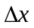，请计算该金属薄片面积的改变量，如果边长的改变量很小，如何近似计算面积的改变量？
2.设函数在点处可导，当自变量的改变量为很小时，请将函数的改变量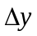表示为的线性函数及高阶无穷小的和，分析什么样的函数其改变量可以如此表示。
二、相关问题
1.函数微分的定义及几何意义。
2.如何求函数的微分？
三、练习题
1.求下列函数的微分：
(1)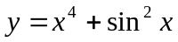；
(2)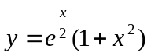；
(3)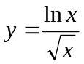。
2.求由方程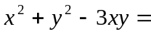0所确定的隐函数的微分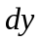。
3.利用微分计算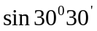的近似值。
四、思考题
1.微分和导数的区别与联系？

